Licht erleben: gelungener Messeauftritt von GERA Leuchten auf der imm cologne
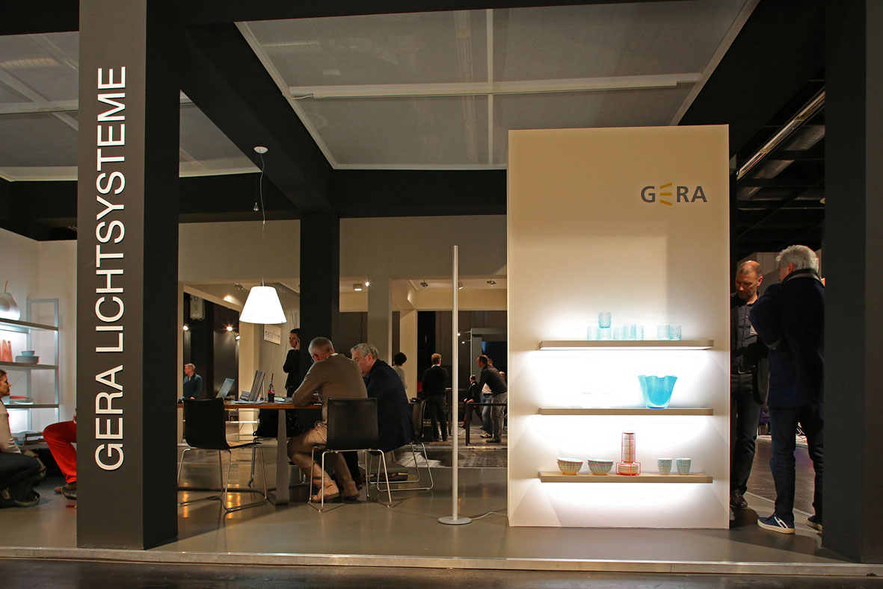
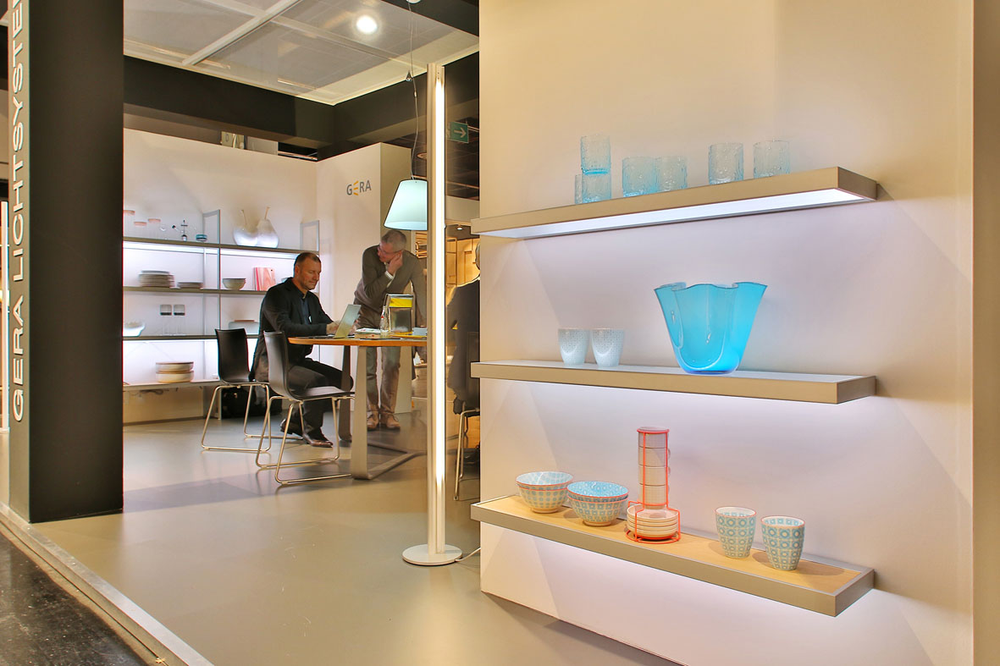
Unter dem Motto „Licht erleben“ lud das Team von GERA Leuchten in diesem Jahr die Messebesucher der imm cologne ein, sich von der Inszenierungskraft der Produkte, die sich in ihrer Lichtfarbe und -intensität individuell steuern lassen, zu überzeugen. Darunter war auch das neue GERA Lichtbord 100, ein minimalistisch gestaltetes und individualisierbares Lichtmöbel für moderne Küchen und Wohnräume.
Im Vergleich zu den Vorjahren konnte das Unternehmen noch mehr Interessenten am Stand begrüßen, die von dem Angebot Gebrauch machten, die Lichtmöbel in unterschiedlichen Lichtszenarien auf sich wirken zu lassen. „Das Thema ganzheitliche Lichtplanung und vor allem auch die Möglichkeit zur individuellen Steuerbarkeit der Lichtsysteme ist im Markt angekommen. Parallel ist die Bekanntheit unserer Produkte deutlich gestiegen“, berichtet Hening Pölitz, Geschäftsführer von GERA Leuchten.
Sowohl Händler als auch Planer, Designer und Innenarchitekten sowie Endkunden haben sich vor Ort über die Lichtmöbel von GERA Leuchten und die damit verbundenen Vorteile für die Raum-Licht-Planung informiert. „Besonders freut uns die große Nachfrage und das konkrete Interesse an unseren Produkten. Wir konnten direkt auf der Messe einige Aufträge verzeichnen“, so Hening Pölitz.

Das Unternehmen GERA Leuchten
Mit umfangreichem Wissen um Lichtdesign, Möbelkonstruktion und Elektrotechnik entwickelt die thüringische Firma GERA Leuchten Möbelkonzepte, die in Kombination mit den entsprechenden Leuchtmitteln einzigartig auf dem Markt sind.
Mit seinen charakteristischen Lichtmöbeln erschließt das Unternehmen eine neuartige Produktkategorie, in der durch die Verknüpfung der Funktionen Leuchten und Tragen immer ein innenarchitektonischer Doppelnutzen angestrebt wird. Das Design der Einzelprodukte entspringt der maßlichen Systematik einer übergeordneten Produktfamilie. Formale Strenge, gestalterische Simplizität, Echtheit und Logik verbinden sich zu Produkten, deren Stil durch zeitlose, funktionale Form geprägt ist.
Natürlich genügen alle Produkte auch qualitativ den höchsten Ansprüchen und tragen das Gütesiegel „Made in Germany“. Dafür sorgen der ISO-zertifizierte Herstellungsprozess und die hoch qualifizierten GERA-Mitarbeiter.
Bilddaten in der Übersicht

GERA_Lichtbord100_imm GERA_Lichtbord100_imm2

